**Lập trình song song trên GPU**

**Hoàng Minh Thanh (18424062)**



**Bài tập 6: Bộ nhớ trong CUDA**

C:\Users\tdqua_000\Dropbox\SS-Slides\DeCuong-CDIO\Template CDIO v4.2\Templates\Hinh anh\LogoTruong.png

Bộ môn Công nghệ phần mềm

Khoa Công nghệ thông tin

Đại học Khoa học tự nhiên TP HCM

Contents

[I. Quá trình cài đặt 3](#_Toc47897006)

[1) Hàm tích chập trên GMEM 3](#_Toc47897007)

[2) Hàm tính tích chập ở CMEM: 3](#_Toc47897008)

[3) Hàm tính tích chập sử dụng RMEM và GMEM 4](#_Toc47897009)

[4) Hàm Reduction sử dụng SMEM: 5](#_Toc47897010)

Vì máy tính cả nhân của em không có GPU nên bắt buộc em phải sử dụng Google Colab : <https://colab.research.google.com/drive/1ldRlVbebOm2qs6xkw-cPTCYjnAO7-7ja>

(Thầy có thể vào link Online để xem luồng chạy dễ hơn báo cáo )

# Quá trình cài đặt

Chi tiết cài đặt trong file .cu và file Google Colab

## 1) Hàm tích chập trên GMEM

Ta khai báo trước một filter ở GMEM



Hàm cài đặt

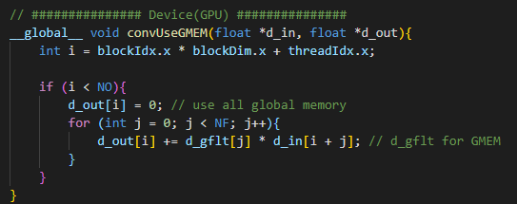

Chạy

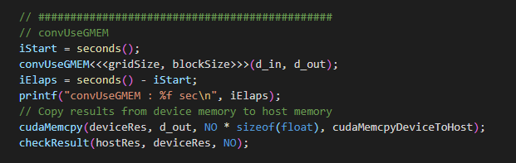

## 2) Hàm tính tích chập ở CMEM:

Ta khai bao báo biến filter ở CMEM

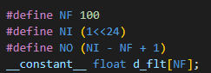

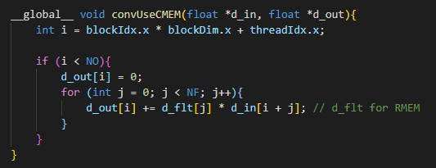

Chạy

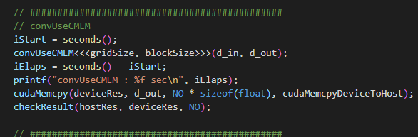

## 3) Hàm tính tích chập sử dụng RMEM và GMEM

Đã khai báo ở trên nên ta chỉ việc dùng lại

Hàm

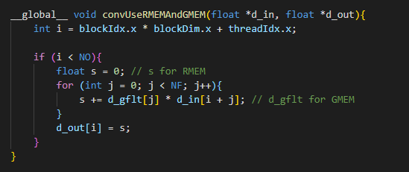

Chạy

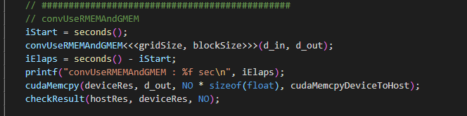

Toàn bộ kết quả đo thời gian hàm tích chập

convOnHost : 5.683722 sec

convUseGMEM : 0.000045 sec

convUseCMEM : 0.000055 sec

convUseRMEMAndGMEM : 0.000042 sec

## 4) Hàm Reduction sử dụng SMEM:

Cài đặt

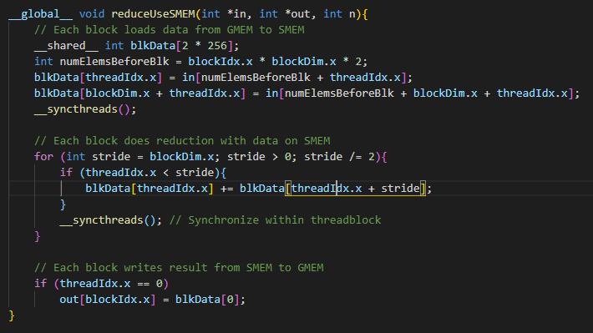

Chạy và kiểm tra

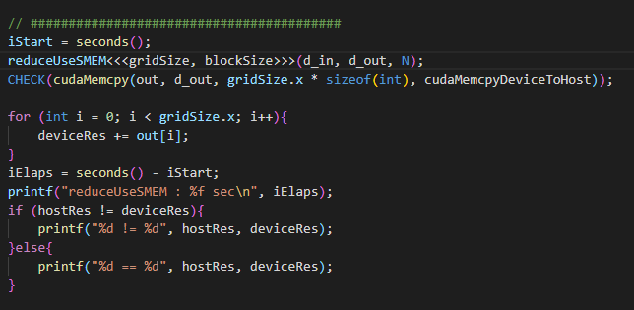

Kết quả chạy

